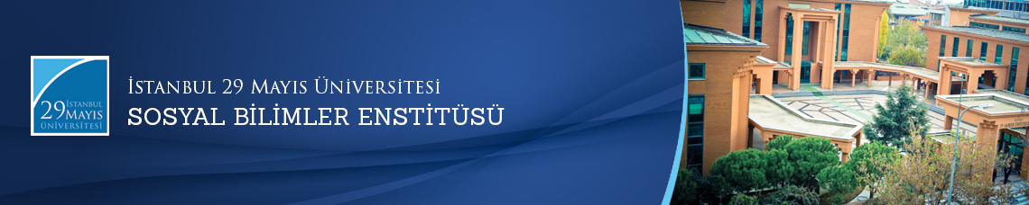

Yüksek Lisans Tezi Savunma Toplantısı
Öğrenci: Şeyma BOYALIK
Ana Bilim Dalı: Temel İslam Bilimleri
Bilim Dalı: İslam Hukuku
Tez Başlığı: ‘’ İslam Hukukunda Cins Borcu’’
Tez Jürisi: Doç. Dr. Asım Cüneyd KÖKSAL (Tez Danışmanı)
Prof. Dr. İbrahim Kâfi DÖNMEZ
Prof. Dr. Bilal AYBAKAN
Tarih-Saat: 17.06.2015 - 09:30
Yer: Edebiyat Fakültesi 112 Numaralı Toplantı Salonu
İstanbul 29 Mayıs Üniversitesi
